Лабораторная работа номер 10

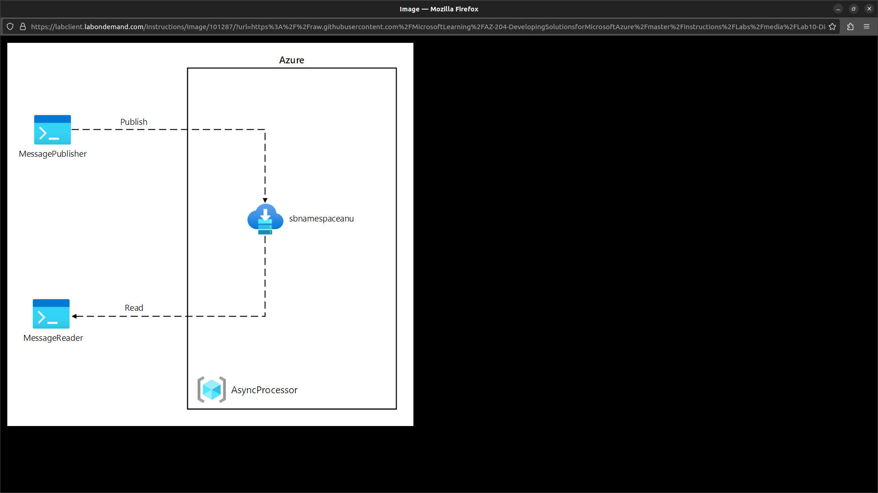

Архитектура лабораторной работы

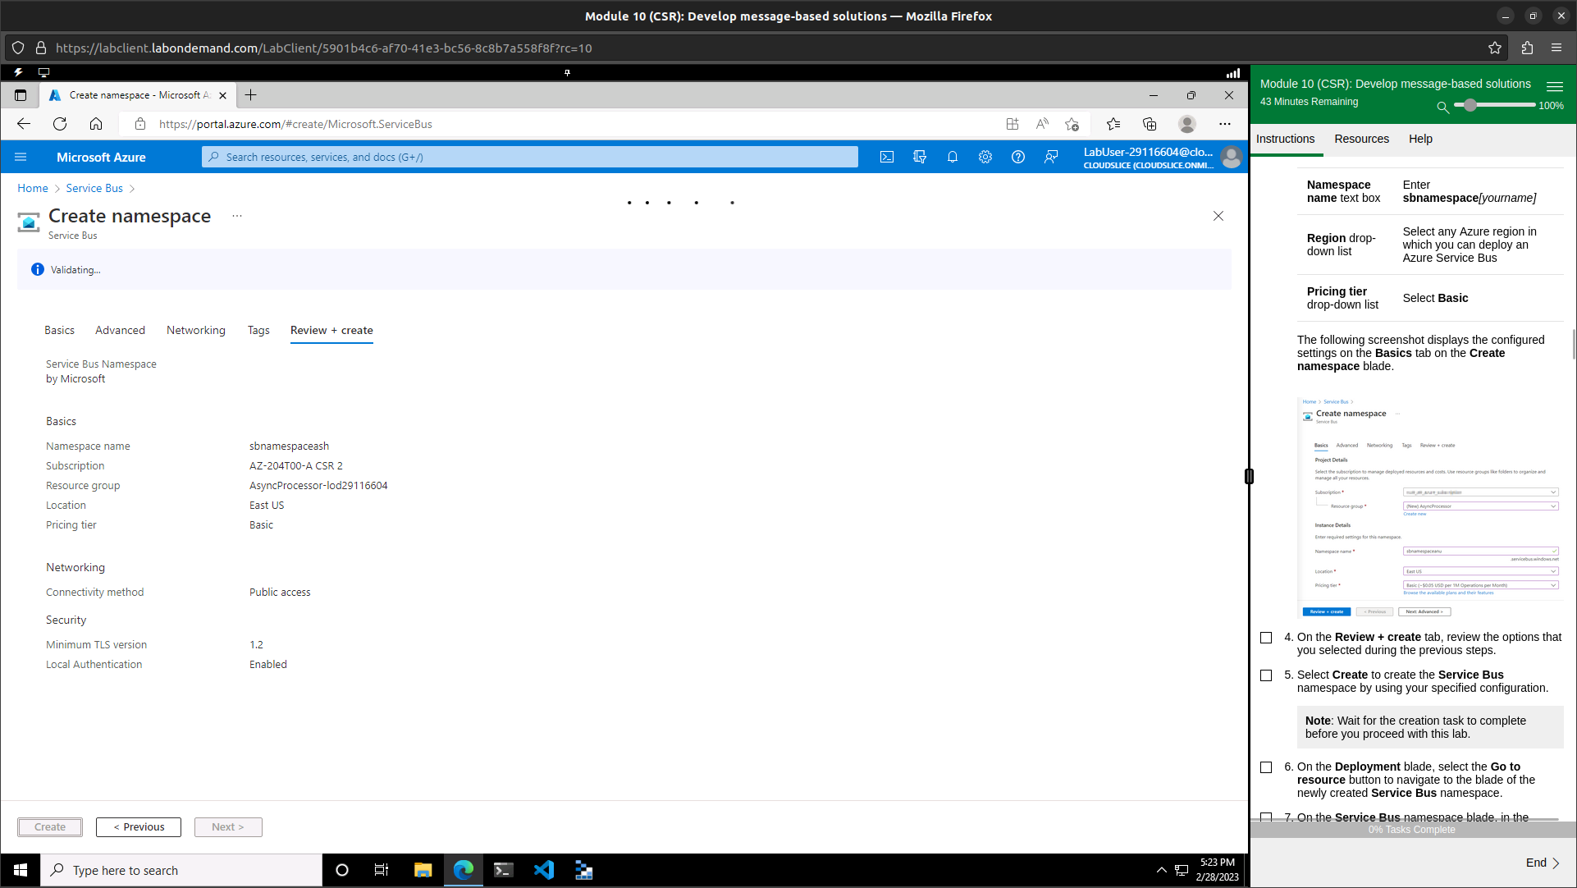

Обзор сконфигурированного service bus namespace

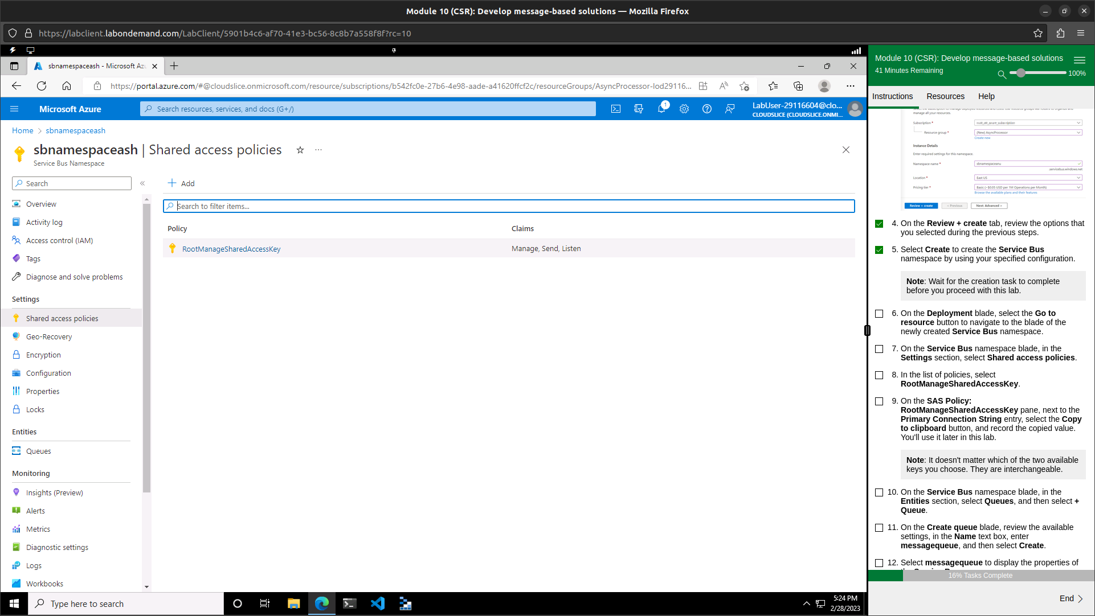

Вкладка shared access policies

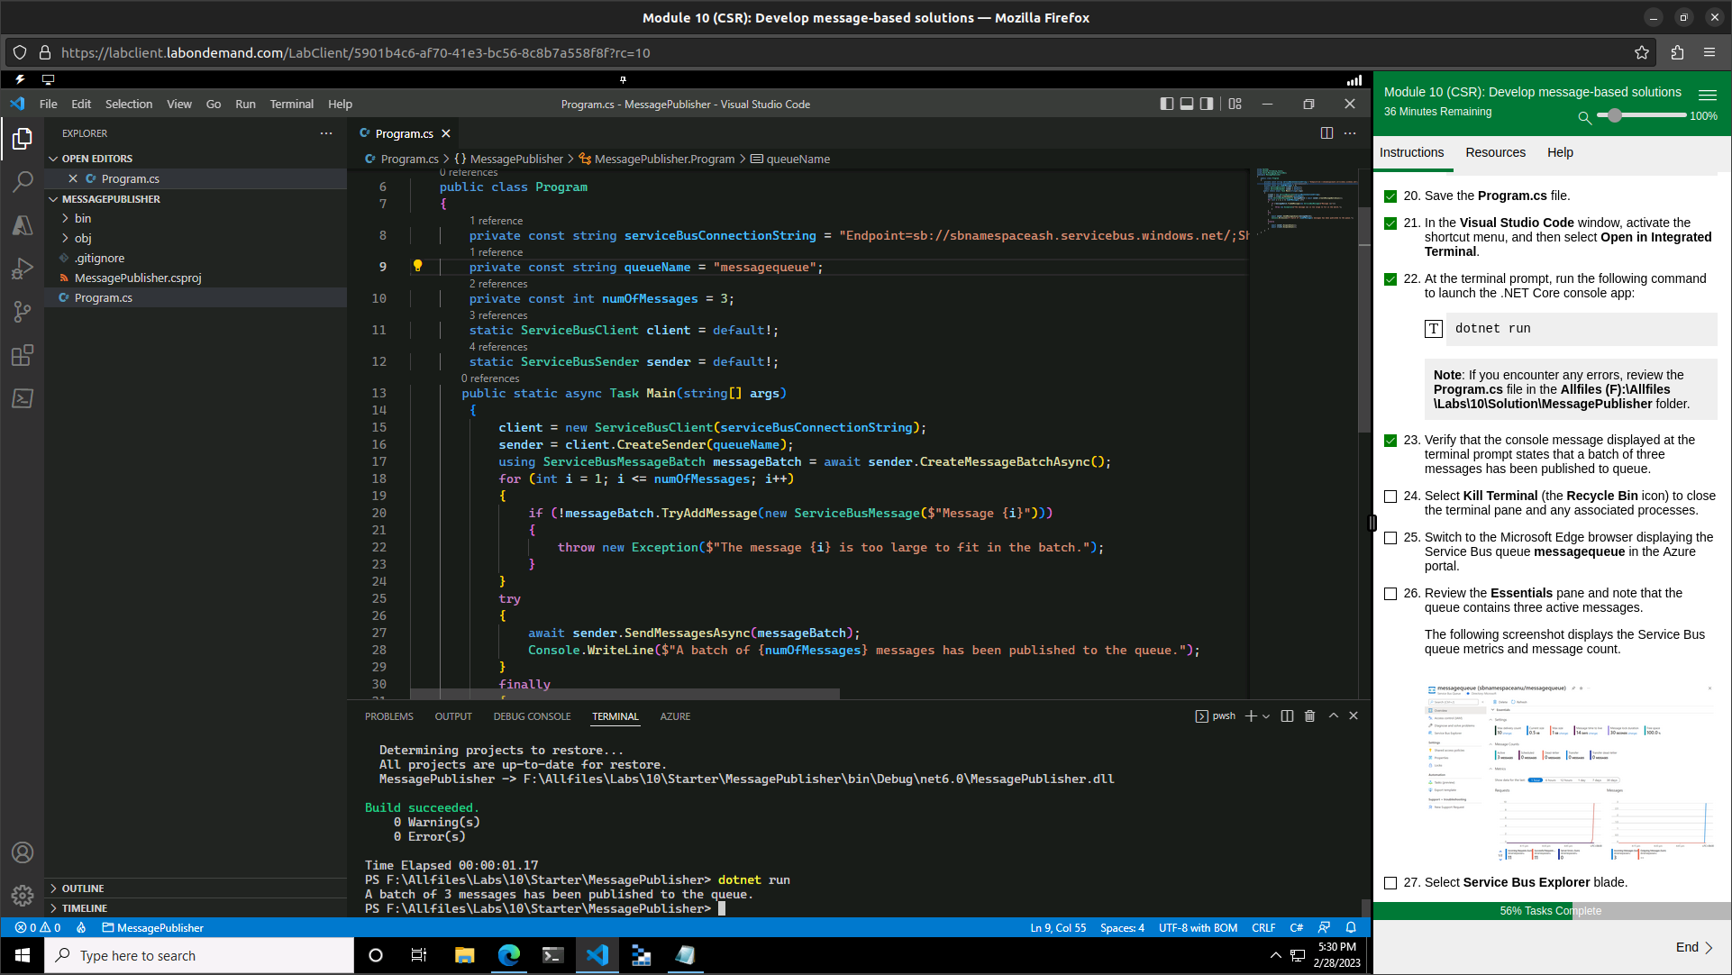

Приложение MessagePublisher

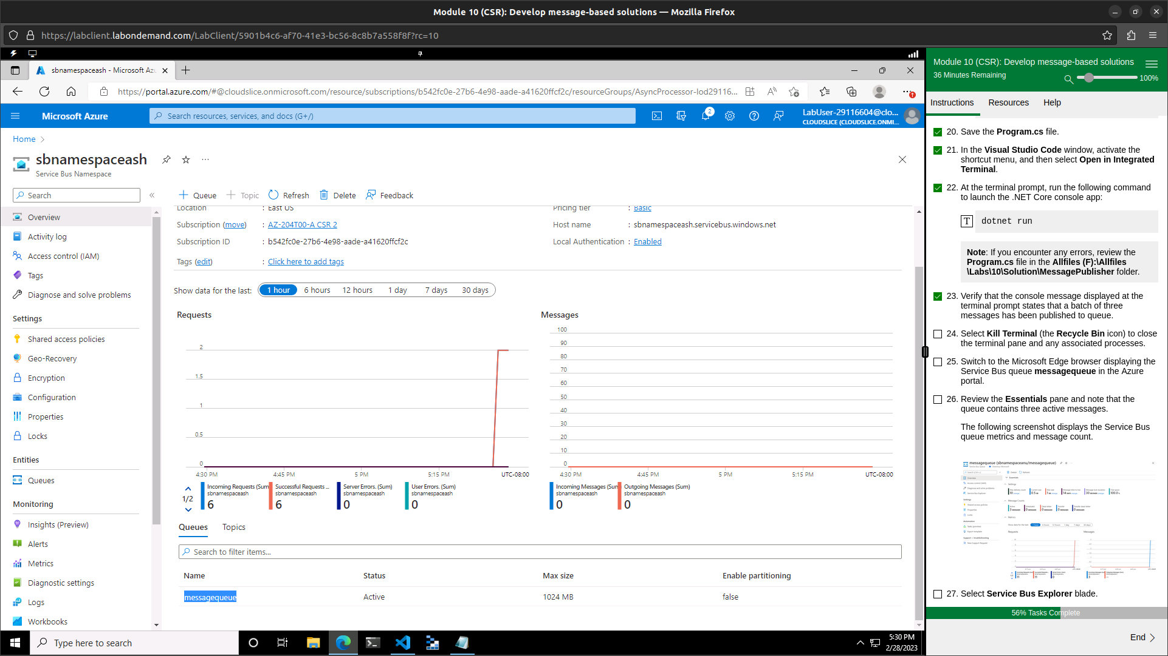

Метрики полученных сообщений

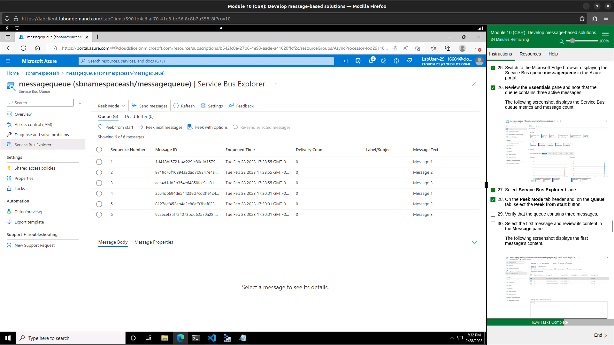

Полученные сообщения

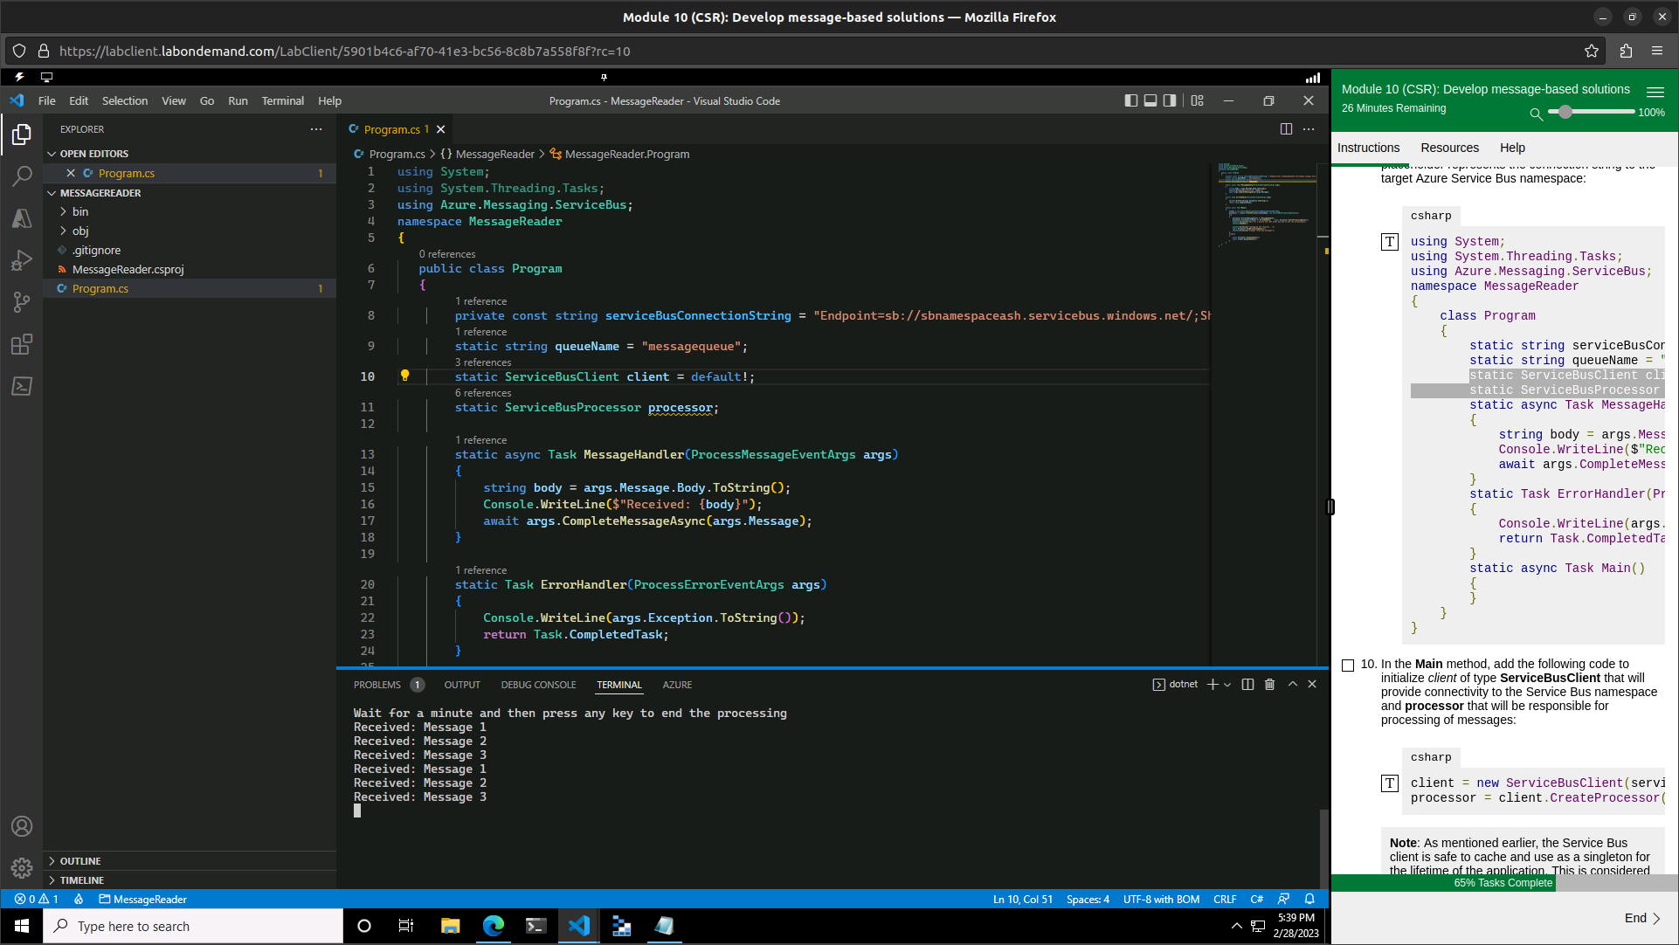

Полученные сообщения в приложении MessagePublisher

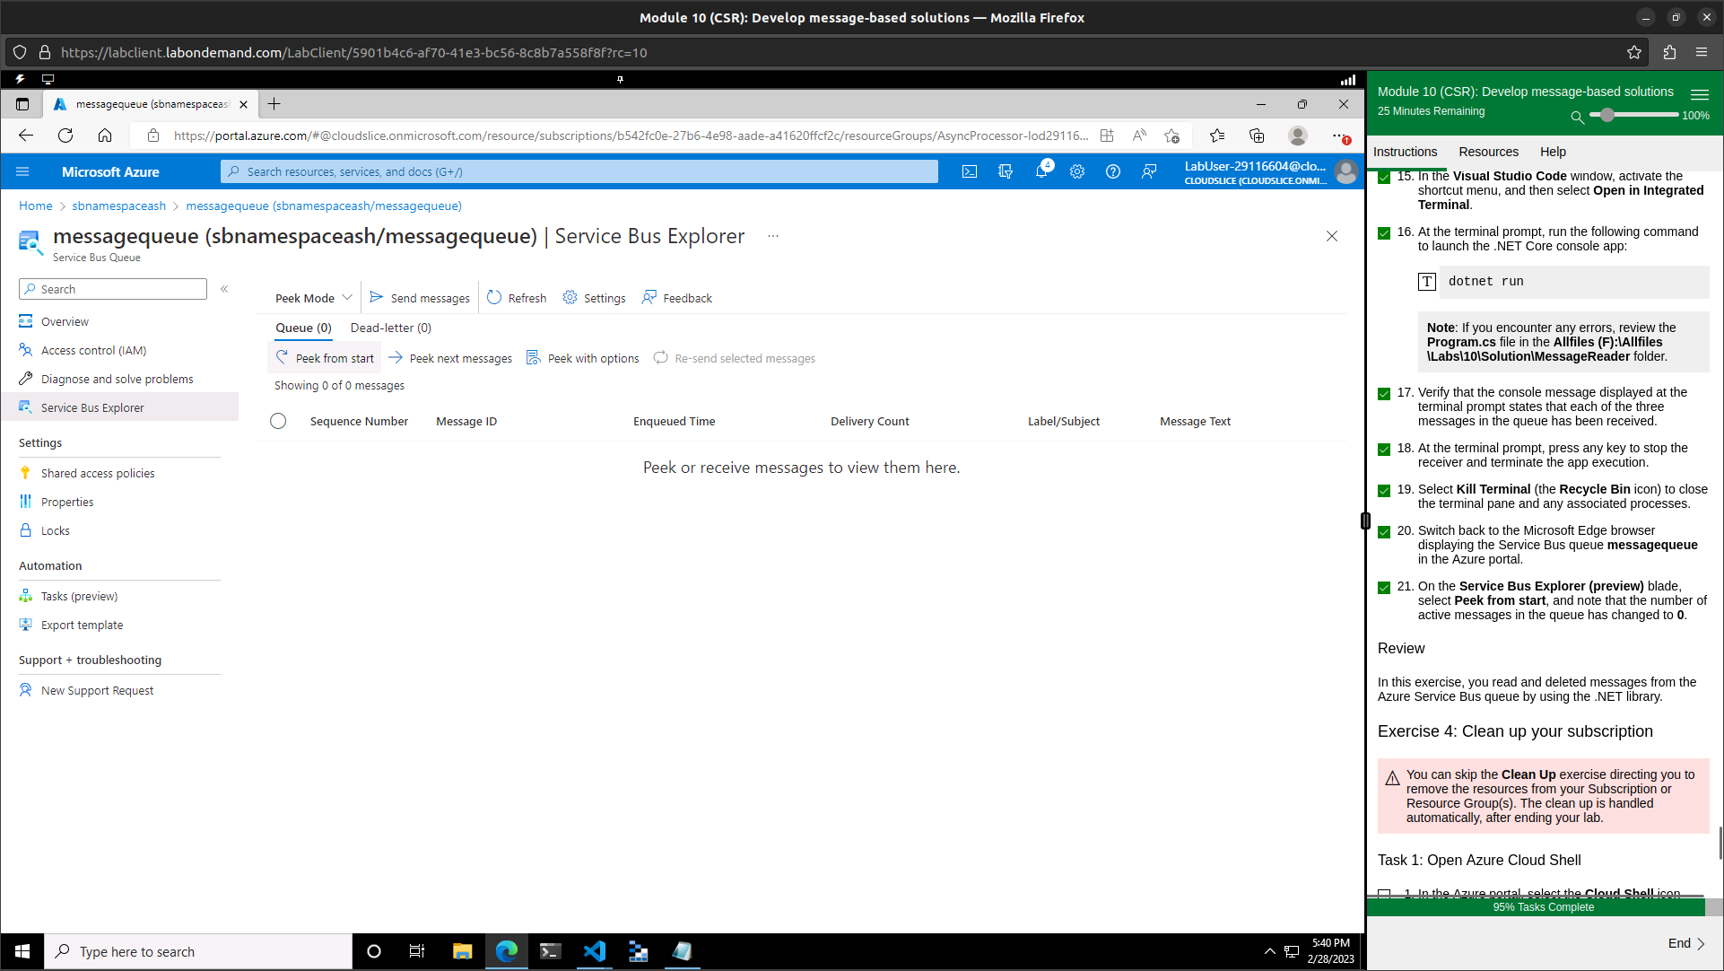

Подтверждение того, что все сообщения были получены